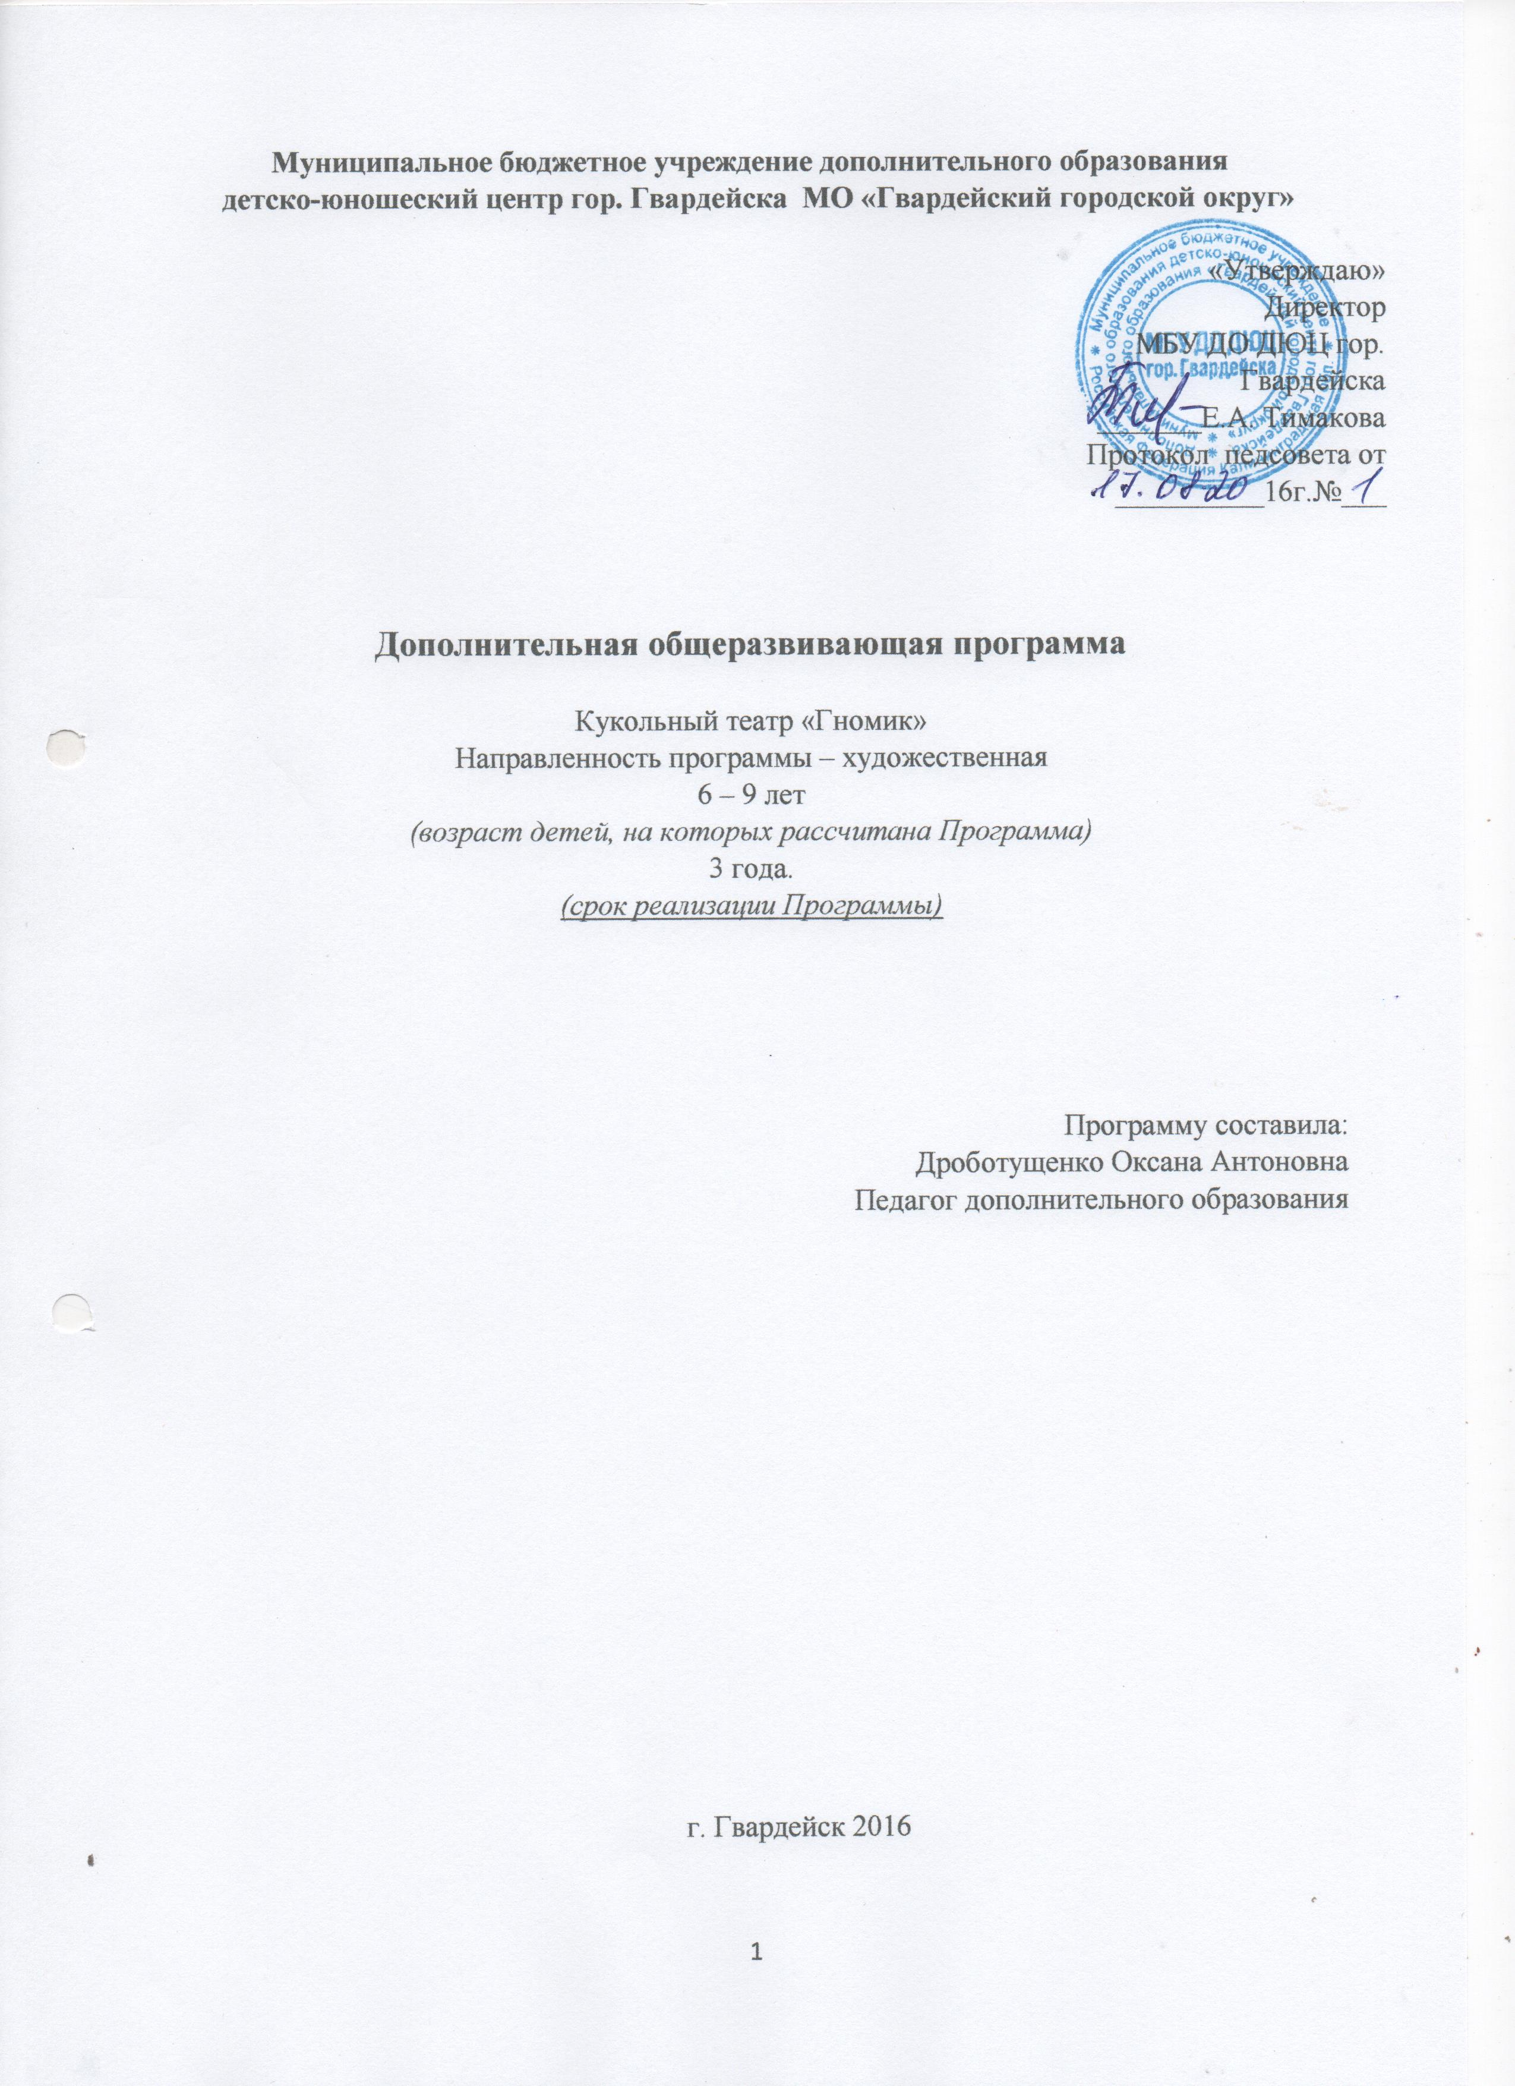

Пояснительная записка.
Кукольный театр играет большую роль в формировании личности ребенка. Он доставляет много радости, своей яркостью, красочностью, динамикой. Театрализованная деятельность – это хорошая возможность раскрытия творческого потенциала ребенка, воспитания творческой личности.
Для этого кукольный театр располагает целым комплексом средств: художественные образы-персонажи, оформление, слово и музыка – все это вместе взятое, в силу наглядно - образного мышления детей, помогает легче, ярче и правильнее понять содержание литературного произведения, влияет на развитие их художественного вкуса.
Данная программа направлена на развитие творческой личности и создание условий для её самореализации. Занятия театральной деятельностью не только развивают психические функции личности ребенка, художественные способности, но и общечеловеческую универсальную способность к межличностному взаимодействию, творчеству в любой области. В процессе обучения дети познакомятся с куклами, их видами, историей кукольного театра, что способствует расширению кругозора, формированию интереса к театрально - игровой деятельности. На практических занятиях, обучающиеся, смогут освоить приёмы кукловождения, на теоретических театральные понятия. Кукла, играющая на сцене, живет для ребенка не условно, она реальность, ожившая сказка.
«Ожившие» герои сказок будят детское воображение, рождают новые образы, включают в работу мыслительные процессы. Прежде чем «Оживлять» куклу рассматривается внешний образ, составляется характеристика, подбирается соответствующая интонация и стиль речи. Овладение речью через куклу, позволяет ребёнку воспринимать явление, более осознано. Чем богаче и правильнее речь ребёнка, тем легче ему высказывать свои мысли, тем шире его возможности в познании действительности. Поэтому особое внимание в программе уделяется развитию речи, чёткости произношения, постановке речевого дыхания. Развитие произношения осуществляется посредством введения в курс обучения скороговорок и чистоговорок. Восприятие живой образной речи побуждает детей к творчеству. Реализация программы стимулирует способность к образному и свободному восприятию окружающего мира.
Кукольный театр оказывает большое воспитательное воздействие на детей. В связи с этим большое значение имеет подбор репертуара. Ученики младших классов любят спектакли с простым, ясным и забавным сюжетом, знакомыми персонажами. Пьесы должны быть увлекательными, развивать фантазию ребёнка, способствовать формированию положительных черт характера. Хорошо, если в спектакле показывается, что такое настоящая дружба, честность, смелость, отзывчивость и др. Данная программа предусматривает такой репертуар.

Направленность программы – художественная
Новизна – заключается в интеграции предметов художественно эстетического цикла:
- «Музыкальное воспитание» - дети учатся слышать в музыке эмоциональное состояние и передавать его движениями, жестами, мимикой, отмечают разнохарактерное содержание музыки, дающее возможность более полно оценить и понять характер героя, его образ.
- «Изобразительная деятельность» - дети знакомятся с репродукциями картин, близкими по содержанию сказки.
- «Развитие речи» - у детей развивается четкая, ясная дикция, ведется работа над развитием артикуляционного аппарата с использованием скороговорок, чистоговорок, потешек.
- «Ознакомление с художественной литературой» - дети знакомятся с литературными произведениями, которые лягут в основу предстоящей постановки спектакля.
- «Ознакомление с окружающим» - дети знакомятся с явлениями общественной жизни, предметами ближайшего окружения, природными явлениями, что послужит материалом, входящим в содержание театральных игр и упражнений.
Актуальность - в результате процессов, происходящих в современном обществе, складывается новый социальный заказ, а именно - формирование творческой, социально адаптированной личности. Общество нуждается в инициативных, думающих людях, способных выполнять творчески любой вид деятельности. В связи с этим встают и новые требования к учебно-воспитательному процессу, целью которого должно стать развитие индивидуальности, повышение интеллектуального потенциала каждого члена общества. Театральная деятельность - хорошая возможность раскрытия творческого потенциала ребенка, воспитания творческой, всесторонне развитой личности.
Педагогическая целесообразность: образовательная программа дополнительного образования детей «Гномик» учитывает особенности контингента обучающихся и запросы родителей в области художественно – эстетического образования детей. Занятия в объединении «Гномик» обеспечивают социальную адаптацию, продуктивную организацию свободного времени детей
Кукольный театр - стартовая дорожка для формирования успешности. Сами того не замечая, дети становятся раскрепощенными, уверенными в себе.
Отличительная особенность. В настоящий момент актуальным , на наш взгляд, является разнообразное использование театрального творчества школьников. Введение занятий театрального кружка способно эффективно повлиять на воспитательно – образовательный процесс. Сплочение коллектива класса, расширение культурного диапазона учеников, повышение культуры поведения – всё это возможно осуществлять через обучение и творчество на театральных занятиях в школе.
Ведущие теоретические идеи. Художественное, эстетическое образование, являясь неотъемлемой частью всего педагогического процесса, приобретает особую значимость. Посещение учащимися кружка художественного творчества имеет большое значение для формирования детского самосознания. Постигая секреты мастерства, школьники знакомятся с удивительным миром искусства, что способствует формированию эстетических вкусов, повышению культурного уровня. Общение с искусством является органичным способом познания мира, расширения опыта жизненных и эстетических отношений, условием самовыражения личности.
Ключевые понятия.
Теа́тр кукол — одна из разновидностей кукольного вида пространственно-временного искусства, в который входят мультипликационное и не мультипликационное анимационное киноискусство, кукольное искусство эстрады и художественные кукольные программы телевидения.
Куклы-актёры — самостоятельный вид средств для изображения и/или обозначения внешности активно или пассивно действующих персонажей в спектаклях, эстрадных миниатюрах, фильмах, телепрограммах и в других аналогичных произведениях искусства.
Марионе́тка (от итал. marionetta) — разновидность управляемой театральной куклы, которую кукловод приводит в движение при помощи нитей или металлического прута.
Спектакль — театральное представление. Создается на основе драматического или музыкально-сценического произведения в соответствии с замыслом режиссера совместными усилиями актеров, художника и др.
Реквизит — предметы, используемые в театральных постановках.
Репетиция — основная форма подготовки театрального представления.
Репертуар — совокупность произведений, исполняемых в театре.
Пантомима — вид сценического искусства, в котором художественный образ создается без помощи слов, средствами выразительного движения, жеста, мимики.
Мимика — один из важных элементов искусства актера, выразительное движение мышц лица.
Монолог — речь актера, обращенная к слушателям или самому себе.
Декорация— художественное оформление места действия на театральной сцене, создающее зрительный образ спектакля.
Бутафория — предметы, специально изготовляемые и употребляемые вместо настоящих вещей в театральных постановках.
Цель программы:
Формирование творческих способностей детей средствами кукольного театрального искусства.
Достижение цели предполагает решение следующих задач:
Развивающие задачи:
- Развитие творческой самостоятельности в создании художественного образа с использованием игровых, песенных, танцевальных импровизаций.
- Развитие артистических навыков детей в плане переживания и воплощения образа, моделирование навыков социального поведения в заданных условиях.
- Развитие основных психических процессов и качеств (восприятия, памяти, внимания, наблюдательности, фантазии, воображения, коммуникативных способностей, чувства ритма, смелости публичного самовыражения);
Образовательные задачи:
- Расширение словарного запаса.
- Расширение кругозора.
- Закрепление правильного произношения всех звуков, отработка дикции, работа над интонационной выразительностью речи.
- Совершенствование диалогической и монологической формы речи.
Воспитательные задачи:
- Воспитание гуманных чувств, отрицательного отношения к жестокости, хитрости, трусости, формировать представление о честности, справедливости, доброте.
- Воспитание коммуникативных способностей.
- Воспитание устойчивого интереса к театрально-игровой деятельности, желание играть с театральными куклами.
- Воспитывать желания младших школьников принимать активное участие в праздниках, досугах и развлечениях, используя импровизационные умения, приобретённые на занятиях и в самостоятельной деятельности.
- Воспитание культуры речевого общения.
- Осуществлению поставленных задач служит широкий спектр увлекательных заданий и игр – средствами театральной педагогики. Развитие творческих способностей необходимо не только людям искусства, но и представителям любой другой профессии.
Принцип отбора. Данная дополнительная образовательная программа предназначена для учащихся 1 – 5 классов. Никакие особые условия при приёме в кружок не ставятся. Принцип организации работы кружка - добровольность. Количество участников не более 15 человек.
Основные формы и методы работы. Работа с куклой- процесс трудоемкий, требующий развитого воображения, фантазии, планомерных действий, умения анализировать и прогнозировать результат. Не все дети обладают этими качествами. Поэтому все этапы продуманы и выбран наиболее рациональный ритм обучения.
Процесс обучения построен от простого к сложному. На простых и малых формах отрабатываются приемы работы с куклой, что позволяет постепенно побуждать детей к творчеству, дать возможность поверить в свои силы, полюбить этот вид творчества и пробудить желание заниматься дальше. Необходимо развивать личность ребенка, уверенность в его силах, предоставлять ему возможность показать лучшие, наиболее удачные работы на выставках, показах. В конце года ребята участвуют в отчетном показе в школе. Это формирует у детей готовность к решению более сложных задач.
Форма проведения занятий может быть различной:
-учебное занятие;
-творческая мастерская;
-мастер-класс;
-посещение и участие в выставках, показах;
-посещение музеев, театров.
Возраст детей и их психологические особенности. Занятия построены таким образом, что теоретические и практические занятия даются всей группе. Дальнейшая работа ведется с каждым учеником индивидуально, учитывая его возможности, возрастные и личностные особенности. Теоретические вопросы включаются в практические занятия и являются каналом для творческой инициативы ребенка.
Ожидаемые результаты
К концу первого года занятий ребёнок должен знать:
- что такое театр;
- виды верховых кукол;
- чем отличается театр от других видов искусств;
- с чего зародился театр;
- какие виды театров существуют;
- кто создаёт театральные полотна (спектакли);
- об оформлении сцены;
- о нормах поведения на сцене и в зрительном зале.
Уметь:
- направлять свою фантазию по заданному руслу;
- изготавливать перчаточных кукол;
- концентрировать внимание;
- распределять дыхание во время произношения текста;
- давать характеристику героям;
- работать с текстом;
- общаться с партнером;
- образно воспринимать окружающий мир;
- адекватного и образного реагирования на внешние раздражители;
- коллективного творчества.
- А так же избавляется от излишней стеснительности, боязни общества, комплекса "взгляда со стороны", приобретает общительность, открытость, бережное отношение к окружающему миру, ответственность перед коллективом.

К концу второго года занятий ребёнок должен знать:
- слова и понятия из театрального словаря;
- основные виды театральных кукол, их конструкции и способы их управления;
- об элементарных технических средствах сцены;
- культуру поведения на сцене и в театре;
Уметь:
- ощущать себя в сценическом пространстве;
- адекватного и образного реагирования на внешние раздражители;
- работать с художественным текстом;
- анализировать пьесу;
- анализировать роль, определять характер произведения;
- сочинять самостоятельно небольшие истории;
- рифмовать слова;
- образно мыслить;
- управлять куклой;

К концу третьего года обучения ребёнок должен знать:
- историю кукольного театра, и театра вообще;
- театральные профессии;
- основные театральные действия: выход на сцену, поклон и уход;
- способы устранения внутренних помех и зажимов на пути к созданию и воплощению образа.
Уметь:
- определять идею произведения, сверхзадачу;
- владеть темпо – ритмом; чувствовать пространство сцены;
- управлять всеми видами кукол;
- моделировать игровые ситуации;
- работать над ролью;
- работать с художественным текстом;
- владеть сценической речью;
- общаться со зрителями.
Механизм оценивания результатов: Выступление на праздниках, участие в различных мероприятиях, родительских собраниях, классных часах, инсценировка сценок из повседневной жизни, постановка пьес для свободного просмотра.
Отслеживается:
* культура поведения;
* развитие интереса к театральному искусству, накопление знаний о театре;
* развитие самостоятельного мышления,
* приобретение навыков театрально - исполнительской деятельности.
Мониторинг освоения детьми программного материала проводится в начале и конце года, что позволяет выявить уровень полученных знаний, умений, навыков развитие у воспитанников театральной культуры, речевой культуры, основы коллективной творческой деятельности (прил. 1)
Организационно - педагогические условия реализации программы.
Методическое обеспечение программы.
- методические разработки;
-методическая литература;
-куклы различных систем;
-ширма;
-магнитофон;
- информационный материал;
- наглядные пособия;
- фотографии;
- видеоматериалы;
- образцы изделий;
- шаблоны;
- раздаточный материал;
-сценарии к сказкам «Лиса и Петух», «Теремок», «Колобок», «Репка» в обработке О. Емельяновой.
Теоретическая часть занятия включает в себя:
-постановку целей и объяснение задач;
-Создание условий для развития познавательной самостоятельности учащихся ( желательно добиваться, чтобы дети сами определяли цели, методы, выбирали контроль);
-изложение нового материала ( проводиться в форме беседы на основе уже пройденного материала и полученных ранее знаний, с показом новых приемов).
Практическая часть занятий строится на основе следующих принципов:
-доступности - «от простого к сложному»;
-наглядности;
-индивидуального подхода к каждому ученику;
-организации взаимопомощи в выполнении работ;
- многократного повторения.
В зависимости от способностей ученика, используются различные формы работы: подражательная, частично поисковая, творческая.
Подбор репертуара для постановок в кружке. Кукольный театр – это не только средство развлечения, он оказывает большое воспитательное воздействие на детей. В связи с этим необходимо серьёзно относится к подбору репертуара. Пьесы должны быть увлекательными, они должны «будить» и развивать фантазию ребёнка, способствовать формированию положительных черт характера. При выборе репертуара театра кукол учитываются интересы, возрастные особенности детей, их развитие. Предложенный в программе репертуар на каждый год обучения может изменяться.
В репертуар кукольного театра включены:
- инсценировки литературных произведений для детей младшего школьного возраста;
- адаптированные к условиям кукольного театра готовые пьесы.
В данной программе большую часть репертуара составляют пьесы по народным
сказкам, по мотивам народных сказок в авторской обработке.
Техническое оснащение занятий.
Для организации кукольного театра используются куклы разных систем, начиная с самых простых в управлении:
- перчаточные куклы
- тростевые куклы;
- куклы-марионетки;
Музыка – неотъемлемая часть кукольного спектакля, она усиливает его эмоциональное восприятие. Выбор песни и музыки определяется содержанием спектакля. Занятия кукольного кружка проводятся в актовом зале или другом приспособленном для этих целей помещении.
Для организации театра кукол необходимо следующее оснащение:
- куклы;
- театральная ширма;
- декорации к спектаклям;
- магнитофон, видеомагнитофон.
- Всё необходимое оснащение можно изготовить самостоятельно. Под руководством педагога дети могут сшить необходимых актёров-кукол. Посильную помощь в изготовлении кукол, декораций и ширм могут оказать родители школьников.
Формы и режим занятий:
Занятия проводятся в групповой и индивидуальной форме. Для успешного освоения программы количество детей в группе - 15 человек. Занятия в группах проводятся в соответствии с разделом VIII СанПиН 2.4.4.3172-14
- младший школьный возраст (6 - 9 лет) – 1 занятие в неделю продолжительностью 45 минут (36 часов в год);
Общее количество часов, отведённых на изучение программы за 3 года обучения – 156 часов из них 48 часов самоподготовки.

Учебный план

№  п/п | Разделы программы | теоретические | практические | самоподготовка | всего
1 год обучения
1. | Раздел 1. Знакомство с театром кукол.  Раздел 2. Кукольная мастерская.  Раздел 3. Освоение навыков владения куклой.  Раздел 4. Сценическая речь. Раздел 5. Постановка спектакля. | 5  1  2 | 5  4  9  4  7 | 16 | 52
2 год обучения.
2. | Раздел 1. Знакомство с театром кукол.  Раздел 2. Кукольная мастерская.  Раздел 3. Освоение навыков владения куклой.  Раздел 4. Сценическая речь. Раздел 5. Постановка спектакля. | 3  4  1 | 5  4  6  4  8 | 16 | 52
3 год обучения.
3. | Раздел 1. Знакомство с театром кукол.  Раздел 2. Кукольная мастерская.  Раздел 3. Освоение навыков владения куклой.  Раздел 4. Сценическая речь. Раздел 5. Постановка спектакля. | 2  1  1  1  1 | 4  5  6  5  10 | 16 | 52
всего |  | 22 | 86 | 48 | 156

Год программы | Начало уч. года | I уч. период | Iканик. период | II уч. период | II каник. период | III уч. период | IIIканик. период | IV уч. период |  | июнь | июль | август | Продолжительность  учебного года
1год | 1 уч. день сентября | 8 недель  (1-8 нед.) | 9-ая неделя | 7 недель  (10-16 нед.) |  | 11 недель  (19-29 нед.) | 30-ая неделя | 8 нед.  (31-38-ая неделя) | май | 5 недель | 5 недель | 4 недели | 52 недели
2год | 1 уч.  день сентября | 8 недель | 9-ая неделя | 7 недель  (10-16 нед.) | 17-18-ая неделя | 11  недель | 30-ая неделя | 8 нед.  31-38-ая неделя | май | 5 недель | 5 недель | 4 недели | 52 недели
3год | 1 уч.  день сентября | 8 недель | 9-ая неделя | 7  недель  (10-16 нед.) | 17-18-ая неделя | 11  недель | 30-ая неделя | 8 нед.  31-38-ая неделя | май | 5 недель | 5 недель | 4 недели | 52 недели
Ведение занятий по расписанию
Самостоятельная подготовка
Промежуточная аттестация
Итоговая аттестация
Календарный учебный график дополнительной образовательной программы Кукольный театр «Гномик»

